CURSO DE “DATA ANALYTICS”



Creación de un dashboard para su implementación en un servicio técnico de la ciudad de Mar del Plata

Proyecto desarrollado bajo las herramientas de:
- Microsoft SQL Server
- Microsoft Power BI

Alumnos
- Beliera, Marcos
- Patiño, Marcelo
- Ortiz, Manuel

Fecha: 19 de mayo del año 2021

ÍNDICE

1) DESCRIPCIÓN DE LA TEMÁTICA 3
2) NIVELES DE APLICACIÓN / USUARIO FINAL 4
3) FUTURAS LÍNEAS U AGREGACIONES 5
4) DEFINICIÓN Y DESCRIPCIÓN DE TABLAS 6
5) DER (DIAGRAMA ENTIDAD RELACIÓN) 9
6) TRANSFORMACIÓN DE DATOS 10
7) RESUMEN DEL TABLERO 15

DESCRIPCIÓN DE LA TEMÁTICA

Empresa rubro servicios: Servicio técnico de Mar del Plata, Argentina.

Se analizará un servicio técnico de la ciudad de Mar del Plata, cuyo nombre y datos de clientes fueron reservados a fin de proteger la identidad de las partes. El local cuenta con un software online, el cual recaba información de las reparaciones y ofrece estados de seguimiento en tiempo real de las mismas (ingresado, en proceso de diagnóstico, reparado para entregar, etcétera).

Cabe destacar que el local brinda su servicio tanto a clientes particulares (los que comúnmente ingresan al local), como también clientes derivados de compañías de seguros de la zona. Con lo cual, el software fue diseñado principalmente para mejorar la gestión y transparencia en todas las reparaciones proveniente de compañías de seguros, dándoles accesos de usuarios, informes escritos y fotos de los equipos de forma veloz y eficiente.

Para este proyecto, se analizarán los siguientes datos encontrados en el SGBD:

- Datos de las compañías de seguros (ID compañía y nombre).
- Datos de las reparaciones (ID Reparación, tipo de producto, fecha de creación de la reparación y la ganancia neta de la reparación).
- Datos de los estados de seguimiento de las reparaciones con sus respectivas fechas de actualización (de forma histórica).

Como objetivos principales, se desean evaluar las demoras de las reparaciones más solicitadas en el local, la evolución de la cantidad de reparaciones realizadas tanto de reparaciones provenientes de particulares como de compañías de seguros, y finalmente, realizar un análisis de las ganancias en forma histórica. Para ello, se utilizará la información histórica disponible en la base de datos, para los años 2019 (junio-diciembre), 2020 (enero-diciembre) y 2021 (enero-marzo).

NIVELES DE APLICACIÓN / USUARIO FINAL

Si bien este proyecto cuenta con información operativa o táctica, como lo es el tiempo de demora en realizar las reparaciones de los productos más significativos, esta información se encuentra dirigida al “Nivel Estratégico” de la organización.
Esto es así, ya que estas secciones son de suma utilidad al dueño/alta gerencia para tomar decisiones estratégicas, donde se podrían incluir:
- Incorporar un mayor número de técnicos en el local, a fin de suplir la demanda de reparaciones.
- Estudiar la posibilidad de hacer convenios con proveedores para recibir repuestos en menores períodos de tiempos.
- Realizar capacitaciones en los empleados para disminuir el tiempo en las reparaciones.
- Determinar aquellos períodos de mayor “demanda” de reparaciones para distribuir mejor la mano de obra o “prevenirse” a estos picos aumentando la disponibilidad de espacio físico.
- Analizar cómo fueron evolucionando las reparaciones mes a mes, a fin de eliminar productos que no generen valor económico, como también incorporar nuevos y de mayor demanda.

FUTURAS LÍNEAS U AGREGACIONES

Si bien se incluyeron los datos “más significativos” que podrían ser de utilidad para el nivel estratégico, otro tipo de información podría ser de interés para la toma de decisiones y la evaluación de otros aspectos de rendimiento de la organización. Algunos ejemplos serían:

- Predicciones de la demanda de reparaciones para los próximos meses (futuro) mediante la incorporación de un científico de datos (Data Scientist) especializado, o mediante análisis de pronósticos en Microsoft Excel.

- Incorporación de un mapa que determine la distribución geográfica de los clientes actuales, y así evaluar a posibilidad de invertir en marketing en segmentos nuevos o actuales.

- Agregar gráficas de barras, por ejemplo, sobre la evolución de agregación de clientes a la base de datos, para ver como responden las diferentes estrategias de marketing con los objetivos propuestos por el dueño.

- Conocer mediante KPIS la cantidad de clientes que realizan más de una reparación (vuelven al local) respecto a la cantidad de clientes totales. Esto sería a fin de determinar la tasa de retorno de clientes, siendo este un índice de satisfacción del servicio.

DEFINICIÓN Y DESCRIPCIÓN DE TABLAS
En la siguiente sección, se adjunta la totalidad de tablas encontradas en la base de datos que serán de utilidad para este análisis. Entre ellas se encuentran:

- REPAIR TABLE: Esta tabla ofrece la descripción de cada reparación ingresada al local, indicando el ID de cliente a la cual pertenece, cuándo fue creada, qué tipo de producto es, el último estado de seguimiento de la reparación, el costo de mano de obra (ganancia) y finalmente, el ID de la compañía asignada (si aplica).

- CUSOMERS TABLE: Indica la descripción de cada cliente registrado en la BD, incluyendo la localización y cuándo fue creado, entre otros datos que no son de interés para este análisis.

- PRODUCTOS TABLE: Esta tabla especifica los diferentes tipos de productos que alcanza el local para realizar sus reparaciones (televisores, equipos de audio, notebooks, etcétera).

- LOCATION TABLE: Esta tabla indica todas las localizaciones incluyendo Mar del Plata y alrededores.

- REPAIR_STATUS_TRACKING TABLE: Esta tabla indica la totalidad de estados de seguimientos que alcanza el local.

- INSURES_COMPANIES TABLE: Esta tabla indica las compañías de seguros con las que trabaja el servicio técnico.

- TRACKING_STATUS TABLE: Esta tabla indica cuándo y a qué estados se fueron modificando los estados de seguimiento a lo largo del tiempo.

REPAIRS TABLE (TABLA DE REPARACIONES)
id (PK) | integer
Client_id (FK) | integer
Product_id (FK) | integer
created_at | timestamp
last_tracking_status_id (FK) | integer
labor_cost | integer
insurer_id | integer

CUSTOMERS TABLE (TABLA DE CLIENTES)
id (PK) | integer
location_id (FK) | integer
created_at | timestamp

PRODUCTS TABLE (TABLA DE PRODUCTOS)
id (PK) | integer
name | varchar

LOCATION TABLE (TABLA DE LOCALIDADES)
id (PK) | integer
name | varchar

REPAIR_STATUS_TRACKING TABLE (TABLA DE ESTADOS DE SEGUIMIENTO)
id (PK) | integer
name | varchar

INSURES_COMPANIES TABLE (TABLA DE COMPAÑÍAS DE SEGUROS)
id (PK) | integer
name | varchar

TRACKING_STATUS TABLE (TABLA DE ACTUALIZACIÓN DE ESTADOS DE SEGUI.)
id (PK) | integer
repair_id (FK) | integer
tracking_status_id (FK) | integer
created_at | timestamp
updated_at | timestamp

DER (DIAGRAMA ENTIDAD RELACIÓN)
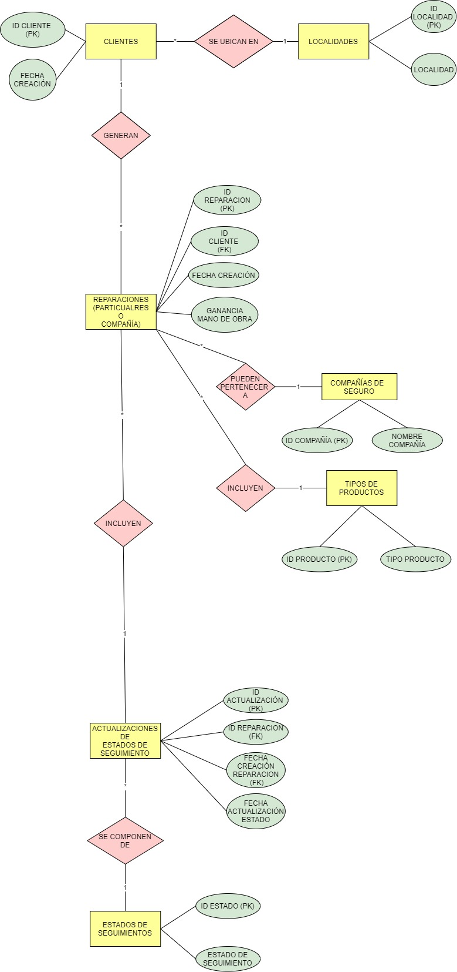

TRANSFORMACIÓN DE DATOS

PASO 1

En principio, se realizó una exportación de datos desde SQL a Power BI para las diferentes tablas encontradas en la base de datos, y que serían de utilidad para el armado del dashboard (Figura 1).
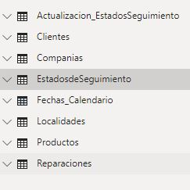

Figura 1: Tablas iniciales exportadas a PBI.
Fuente: Power BI

Sin embargo, existió una restricción que hizo que exportar todas estas tablas desde una plataforma a otra, no sea viable para el análisis deseado. Para entenderlo mejor, se muestra a continuación la tabla de “Actualización_EstadosSeguimiento” de las reparaciones del establecimiento (Figura 2 y Figura 3).

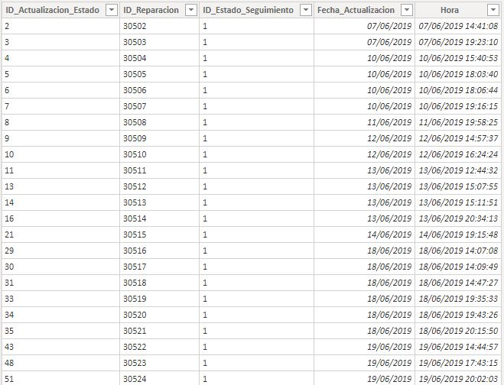

Figura 2: Tabla “Actualización de estados de seguimientos”
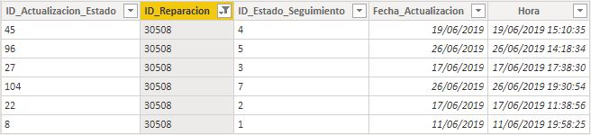
Fuente: Power BI

Figura 3: Tabla “Actualización de estados de seguimientos” filtrado por reparación 30508
Fuente: Power BI

Como se puede visualizar en ambas figuras, estas tablas indican, por orden cronológico, un historial completo sobre la hora, fecha y a qué estado pasó cada una de las reparaciones desde sus comienzos. Esta información es sumamente importante para conocer cuáles fueron aquellas que pasaron por el estado 5 (REPARADO/PARA ENTREGAR) y a su vez por el estado 7 (ENTREGADO). Es decir, aquellas que generaron ganancias, siendo que fueron reparadas y entregadas.
No se logró encontrar alguna solución desde Power BI para generar una tabla con las reparaciones que hayan pasado por ambos estados a la vez, a fin conocer las reparaciones de interés y así generar el dashboard. Por lo tanto, se decidió realizar una query desde SQL Server para generar una tabla única con aquellos datos de interés para el análisis. La query consistió en generar diferentes vistas, de las cuales se realizaron intersecciones entre ellas de la siguiente manera:

# Vista con las reparaciones que se efectuaron (pasaron por el estado 5: REPARADO / PARA ENTREGAR)

CREATE VIEW Reparaciones_Status5 AS
(SELECT * FROM [dbo].[updateEstadosdeSeguimientos]
WHERE [tracking_status_id] = 5)

# Vista con las reparaciones que se entregaron (pasaron por el estado 7: ENTREGADO)

CREATE VIEW Reparaciones_Status7 AS
(SELECT * FROM [dbo].[updateEstadosdeSeguimientos]
WHERE [tracking_status_id] = 7)

# Vista con las reparaciones cobradas, que pasaron en forma cronológica por los estados 5 y 7.

CREATE VIEW Reparaciones_cobradas AS
SELECT
T1.repair_id,
LEFT(T2.updated_at,10) as Fecha_Entregado
FROM [dbo].[Reparaciones_Status5] AS T1
INNER JOIN [dbo].[Reparaciones_Status7] AS T2 ON T1.repair_id = T2.repair_id

# Vista con la intersección de Reparaciones_cobradas con las reparaciones totales, a fin de obtener toda mi información de interés para el Dashboard: Reparación cobrada, ganancia de la reparación (mano de obra), nombre del producto reparado y compañía de seguro o particular proveniente.

CREATE VIEW reparaciones_full AS
SELECT
T1.id_reparacion,
T1.labor_cost,
LEFT(T1.created_at,10) as created_at,
T3.product_name,
T4.insure_name
FROM [dbo].[Reparaciones] as T1
INNER JOIN [dbo].[Reparaciones_cobradas] AS T2 ON T1.id_reparacion = T2.repair_id
INNER JOIN [dbo].[Productos] AS T3 ON T1.product_id = T3.id_product
LEFT JOIN [dbo].[Companias] AS T4 ON T1.insurer_id = T4.id_company

Al incorporar a esta tabla creada, la Fecha_Entrega, la cual es la fecha que la reparación pasó por el estado 7: ENTREGADO, se generó una tabla única: “reparaciones_full”, que dispone toda la información de interés (Figura 4).
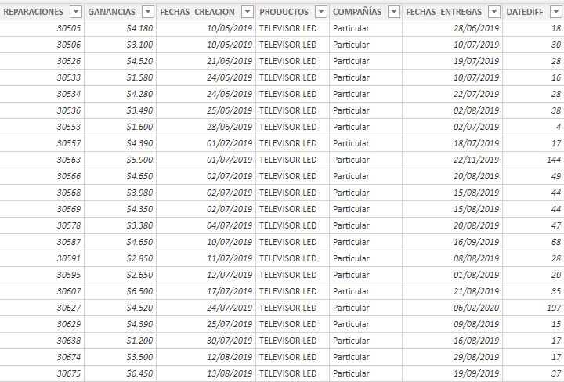

Figura 4: Tabla “reparaciones_full” importada al PBI.
Fuente: Power BI.

Paso 2

A continuación, se describen las transformaciones efectuadas en los datos desde la plataforma de Microsoft Power BI (Cuadro 1 y Cuadro 2).

MODIFICACIONES DE NOMENCLATURAS
TABLA | SQL / EXCEL | POWER BI
Reparaciones_full | id_reparacion | REPARACIONES
 | labor_cost  product_name | GANANCIAS  PRODUCTOS
 | insure_name  created_at  delivery_at | COMPAÑÍAS  FECHA_CREACIÓN  FECHA_ENTREGA

Cuadro 1: Modificaciones de Nomenclaturas.
Fuente: Elaboración Propia.

MEDIDAS Y COLUMNAS CALCULADAS
TIPO | DESCRIPCIÓN
COLUMNAS CALCULADAS | DATEDIFF: Columna generada para determinar la cantidad de días que se demora realizar una reparación. Además, se agregó un filtro a esta columna dentro de los KPIS según el tipo de producto, a fin de conocer los tiempos de reparación según el equipo de interés.
MEDIDAS CALCULADAS | MARGEN-MICROONDAS: Diferencia entre los días objetivos impuestos por el dueño versus DATEDIFF (desempeño), para el tipo de producto microondas.  MARGEN-NOTEBOKES: Diferencia entre los días objetivos impuestos por el dueño versus DATEDIFF (desempeño), para el tipo de producto notebooks.  MARGEN-LCD: Diferencia entre los días objetivos impuestos por el dueño versus DATEDIFF (desempeño), para el tipo de producto televisores LCD.  MARGEN-LED: Diferencia entre los días objetivos impuestos por el dueño versus DATEDIFF (desempeño), para el tipo de producto televisores LED.  PERIODOANTERIOR: Cálculo de ganancias para el período anterior, independientemente sea un año o mes escogido.

Cuadro 2: Medidas y Columnas Calculadas.
Fuente: Elaboración Propia.

RESUMEN DEL TABLERO

A continuación, se describen las diferentes secciones del tablero propuesto en el Power BI:

- PORTADA: Figura 5

Apartado donde se nombran las tres solapas de navegación del dashboard (CANTIDAD DE REPARACIONES, DEMORAS EN LAS REPARACIONES Y GANANCIAS), incluyendo dos KPI’s generales sobre la cantidad total de reparaciones históricas y las ganancias totales del local. Finalmente, se incluye la última fecha de actualización del reporte.

- EQUIPOS REPARADOS: Figura 6

Apartado destinado a dar un análisis más detallado sobre la evolución histórica año a año y mes a mes del total de reparaciones realizadas. Estas reparaciones se pueden clasificar según el tipo de producto de interés, como también la compañía o particular que el equipo provino. Por último, se incluye un TOP 5 acerca de los productos más reparados en el período seleccionado, como también un “mapa de calor” de la segregación de los productos reparados, en función a la cantidad realizada (Figura 6).

- DEMORAS: Figura 7

Apartado destinado a conocer la demora anual promedio (media aritmética) en la cual se tarda en reparar cuatro de los equipos que aportan mayores ganancias al local. También se describen los objetivos de días propuestos para ejecutar las reparaciones, impuestas por el dueño a modo de ejemplo, como también la diferencia entre ambas medidas. Esto último es a fin de conocer qué tan cerca está el establecimiento del objetivo propuesto.
Aquí se utiliza la columna calculada DATEDIFF, como también las medidas calculadas MARGEN-MICROONDAS, MARGEN-NOTEBOKES, MARGEN-LCD y MARGEN-LED (Cuadro 2).

- GANANCIAS: Figura 8

La cuarta y última solapa, involucra una descripción cuantitativa sobe las ganancias del local, período a período. Al igual que la sección reparaciones, es posible filtrar según el tipo de producto de interés, como también la compañía de seguros que se desee analizar. Además, se presenta un top 5 de los productos que producen mayores ganancias, para el período seleccionado.
Finalmente, se describe mediante dos KPS la ganancia total en el período analizado y la ganancia total en el período anterior (Figura 8). Para ello se utilizó la medida calculada PERIODOANTERIOR (Cuadro 2).

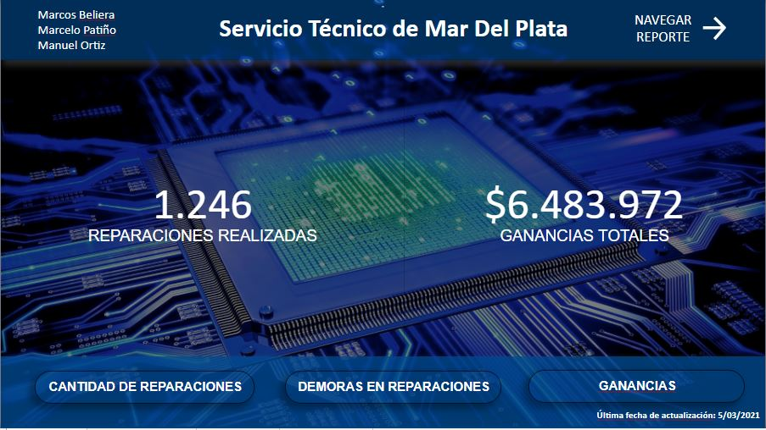

Figura 5: Solapa Portada
Fuente: Power BI

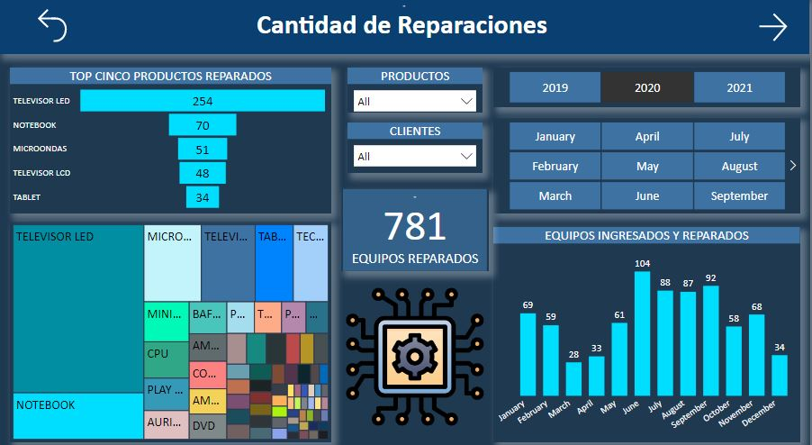

Figura 6: Solapa Equipos reparados
Fuente: Power BI

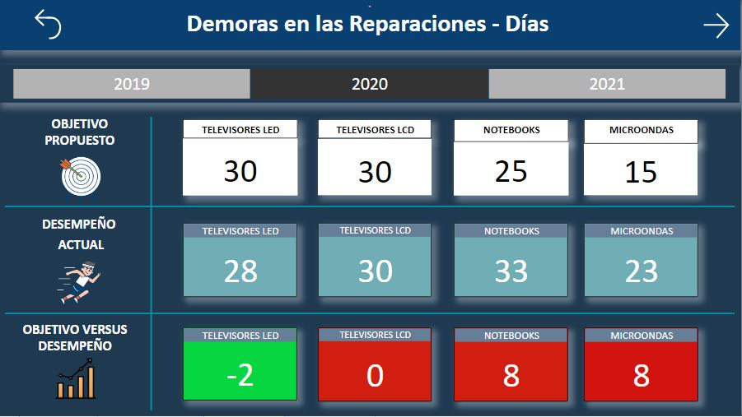

Figura 7: Solapa Demoras en Reparaciones
Fuente: Power BI
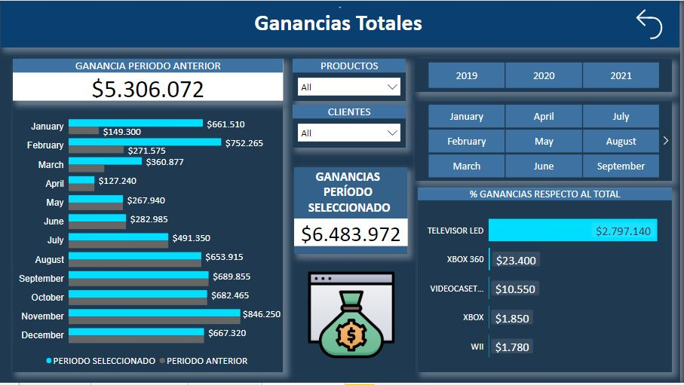

Figura 8: Solapa Ganancias
Fuente: Power BI

La tabla “Fechas_Calendario” fue realizada en un principio, a modo de práctica, pero no se implementó para este trabajo.
DATEDIFF es una columna calculada que se verá más adelante.

